**附件1**

**三林镇雨污混接普查和整治工作职能分工表**

| 序号 | 重点任务 | 具体工作 | 区级责任部门 | 三林镇责任部门 | 完成时限 |
| --- | --- | --- | --- | --- | --- |
| 一、建立排水用户清单 | | | | | |
| 1 | 建立排水用户清单 | 梳理排水用户底数，形成全覆盖的排水用户清单，建立排水用户与排水分区拓扑关系。 | 区水务局 | 河长办、各相关职能单位及部门 | 2024年3月 |
| 二、聚焦重点问题区域开展溯源排查和集中整治 | | | | | |
| 2 | 聚焦重点问题区域开展溯源排查和集中整治 | 针对三林镇17处采用末端截流的市政雨水自排口系统制定溯源排查方案，采取溯源排查与排水用户出口核查相结合的方式，精准发现问题。先行启动问题区域内的未排查范围或未整治问题的排查和整治工作。 | 区水务局、相关委办局、公共园区管理主体 | 河长办、各相关职能单位及部门、各社区、村、居委 | 2024年9月 |
| 3 | 完成重点问题区域雨污混接整治。 | 2025年12月 |
| 三、分类推进雨污混接普查和整治 | | | | | |
| 4 | 企事业单位、住宅小区、个体工商户混接普查和整治 | 根据排水用户清单，进行全覆盖排水用户出口核查，并录入信息化管理系统。 | 公共园区管理主体 | 河长办、各相关职能单位及部门、各社区、村、居委 | 2024年12月 |
| 5 | 对发现问题的一级排水用户，指导其开展内部设施及二级用户排查。 | 相关委办局、公共园区管理主体 | 2025年12月 |
| 6 | 对企事业单位、个体工商户雨污混接“发现一起、查处一起、整改一起”。 | 相关委办局、公共园区管理主体 | 河长办、各相关职能单位及部门、各社区、村、居委 | 2025年12月 |
|  | 指导开展个体工商户、公共园区、在建工地、学校、国企、餐饮等企事业单位内部设施检查、检测修复或改造，防治外水入侵。 | 相关委办局、公共园区管理主体 | 河长办、各相关职能单位及部门、各社区、村、居委 | 2026年12月 |
| 7 | 组织开展住宅小区出口核查及内部设施排查。开展小区内部私拉乱接等问题整改。 | 区建交委、公共园区管理主体 | 河长办、房办、各社区、村、居委、镇级城管执法部门 | 2025年12月 |
| 8 | 新发现的住宅小区内部合流或者管道损坏严重等问题推进整改。 | 区建交委、公共园区管理主体 | 河长办、规建办、各社区、村、居委 | 2026年12月 |
| 9 | 城镇公共排水管道混接普查和整治 | 对城镇公共排水管道的检测资料和拓扑关系进行复核和分析。 | 区水务局、区建交委、公共园区管理主体 | 河长办、城运办、各社区、村、居委 | 2025年12月 |
| 10 | 公路、公共园区排水设施、纳入城镇污水系统的农污设施普查入库。 | 区建交委、公共园区管理主体 | 河长办、城运办、各社区、村、居委 |
| 11 | 结合排水管道维护对城镇公共排水管道进行开井检查，进一步排查雨污混接情况。 | 区水务局、区建交委、公共园区管理主体 | 河长办、城运办、各社区、村、居委 |
| 12 | 对城镇公共排水管道、纳入城镇污水系统的农污管道混接或外水入侵等问题组织开展整治。 | 区水务局、区建交委、公共园区管理主体 | 河长办、城运办、各社区、村、居委、镇级城管执法部门 |
| 13 | 加快推进排水设施建设，完善排水出路。 | 区水务局、区建交委、公共园区管理主体 | 河长办、各相关职能单位及部门、各社区、村、居委 | 长期 |
| 四、开展成果核验、分区评估及达标验收 | | | | | |
| 14 | 普查和整治成果核验 | 开展排水用户雨污混接普查和整治成果核验。 | 公共园区管理主体 | 河长办、各相关职能单位及部门、各社区、村、居委 | 2025年1月 -2027年3月 |
| 15 | 排水分区成效评估 | 建立雨污混接整治成效评估体系，开展排水分区雨污混接普查和整治成效评估。 | 区水务局 |
| 16 | 排水用户、排水分区达标验收 | 组织成立达标验收工作小组。每季度末，提交达标的排水用户和排水分区达标验收成果资料。组织对成果资料进行复核，并开展现场抽检。 | 区水务局 |
| 五、保障措施 | | | | | |
| 17 | 明确工作责任 | 组织开展普查和整治，建立健全排水管理长效机制，推进排水用户和排水分区达标。 | 区河长办、区水务局 | 河长办、各相关职能单位及部门 | 2026年12月 |
| 18 | 加强组织保障 | 依托区河长制工作平台建立区雨污混接普查和整治工作机制，明确负责部门及联络员，统筹协调推进相关工作。 | 区河长办、区委组织部、区水务局 | 河长办、各相关职能单位及部门 |
| 19 | 加强资金保障 | 统筹安排雨污混接普查和整治工作专项资金，建立长效管理资金保障机制。 | 区财政局 | 河长办、财政所 |
| 20 | 研究普查和整治区级资金补贴政策。 | 区财政局 | 河长办、财政所 |
| 21 | 加强技术支撑 | 选树示范用户和排水分区，加强技术指导。 | 区水务局 | 河长办 |
| 完善全市排水行业数据库和动态监管系统，建立雨污混接问题动态发现和闭环整治机制。 | 区水务局 | 河长办、各相关职能单位及部门 |
| 22 | 加强数据成果信息化 | 加强推进雨污混接普查和整治成果的信息化，提升普查整治效率。 | 公共管理主 体、各相关委办局 | 河长办、各相关职能单位及部门 |
| 23 | 加强宣传引导 | 加大混接普查及整治宣传力度，引导公众自觉维护排水设施，不向水体、雨水口排污，从严从快查处排水用户违法排水行为。 | 区委宣传部、区河长办、水务局 | 河长办、宣传报道中心 |
| 按规定向社会公开普查和整治工作目标、内容和计划，深化排水违法行为举报奖励机制。 | 区委宣传部、区河长办、水务局 | 河长办、宣传报道中心 |
| 六、健全长效运维工作机制 | | | | | |
| 24 | 排水用户内部长效运维及监管机制 | 动态更新排水用户信息，完善排水用户档案。 | 公共园区管理 主体、区水务局 | 河长办、各相关职能单位及部门 | 2026年12月 |
| 25 | 指导推进排水用户明确内部排水设施维护责任人、落实专业运维单位，建立运维档案。组织专业维护单位通过外部周期性巡查和内部抽查，检查排水用户运维情况，实现内部设施长效运维。 | 各相关委办局、公共园区管理主体 | 河长办、各相关职能单位及部门 |
| 26 | 住宅小区内部排水设施竣工资料收集入库；开展住宅小区内部排水设施测绘。 | 区建交委、公共园区管理主体 | 河长办、规建办、各社区、村、居委 |
| 27 | 将小区雨污混接事项纳入城市网格化综合管理范围，建立主动发现、及时报告的工作机制；指导物业加强规范住宅物业装饰装修管理活动，做好住宅小区内部巡查；推进专业养护进小区。 | 区水务局、区建交委及公共园区管理主体 | 河长办、规建办、房办、各社区、村、居委 |
| 28 | 城镇公共排水管道周期性巡查机制 | 通过网格化巡查，及时发现处置违法接入、垃圾污水倾倒、建筑工地泥浆排放、马路违规冲洗等问题。 | 区水务局、区建交委及公共园区管理主体 | 城运办、各社区、村、居委、镇级城管执法部门 | 2026年12月 |
| 结合日常养护，定期排查整治雨污混接、外水入侵等问题。 | 区水务局、区建交委及公共园区管理主体 | 城运办、各社区、村、居委、镇级城管执法部门 |
| 定期对重点排水用户排水出口水质监测，发现处置超标排水问题 | 区水务局、公共园区管理主体 | 河长办、各相关职能单位及部门 |
| 29 | 动态监测与系统分析评估机制 | 动态发现用户内部雨污混接等问题；对重点排水用户出口加装电导率仪、流向仪等监测设备；完善排水管网水位水量水质监测；系统研判区域雨污混接、外水入侵、违法排污等问题 | 区水务局、公共园区管理主体 | 河长办、各相关职能单位及部门 | 2026年12月 |

**附件2**

**三林镇雨污混接普查流程及实施方案**

**一、普查流程**

本次调查主要包含排水用户普查、城镇公共排水管道混接普查、重点问题区域普查三方面内容。

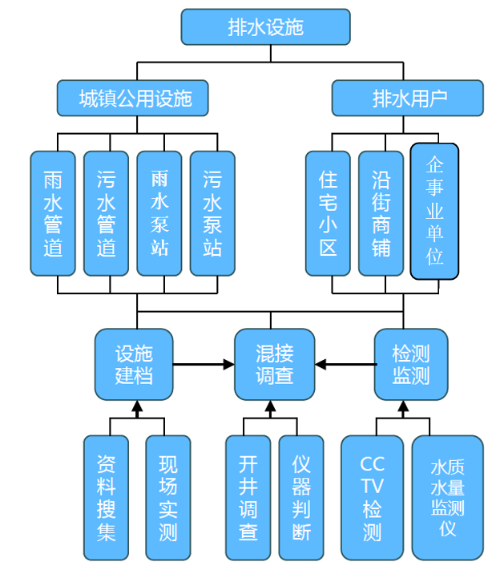

1. 排水用户普查
2. 建立排水用户清单

委托具有排水专业相关资质的第三方勘察设计单位开展调查，主要包括以下步骤：

1）清单底账建立：排水用户底账由排水管理事务中心下发到街镇，并填写排水用户信息表。

2）初步清单梳理：各街镇根据清单底账，结合掌握的相关数据资料，进一步补充完善排水用户名称、等级、出门井信息、排水许可信息等，梳理形成初步清单。

3）现场调查核实：利用排水用户雨污混接普查APP工具，进一步核实排水用户名称、等级、排口位置及坐标等信息，补充完善排水用户清单，后续逐步完善排水用户档案资料。

4）清单建立与信息化：整理完善清单信息，并按照排水行业数据库要求进行地理信息系统落点。

1. 排水用户普查

1）根据一级排水用户清单，进行全覆盖用户出口核查。

2）对一级用户出门井排查发现混接或外水入侵问题的进一步对二级用户开展排查。

3）前两轮发现混接问题但未完成整治和采用末端截流改造的住宅小区，应优先开展复核和整治工作。

4）排查成果录入市级行业数据库。

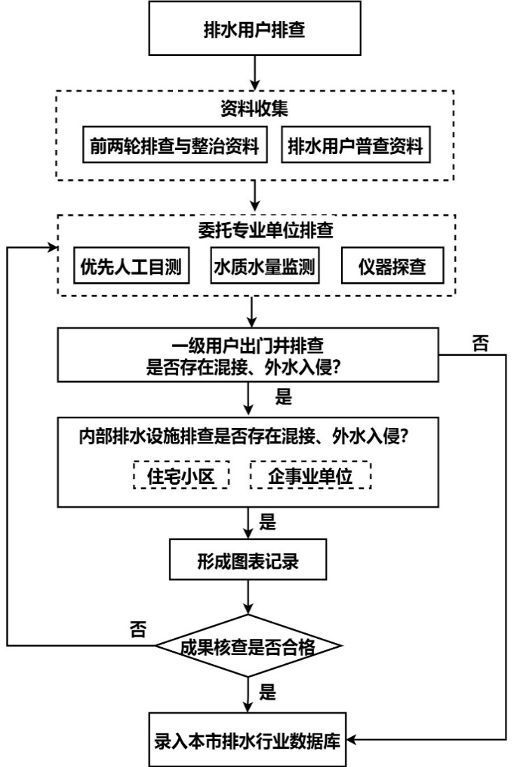

**排水用户普查方案技术路线**

1. 城市公共排水管道雨污混接普查

依托排水行业数据库，对城镇公共排水管道的混接整治资料、检测修复资料进行录入及核验，复核检测修复资料的完整性和准确性，核验工作可结合排水分区达标验收开展。

对尚未录入本市排水行业公共数据库的公路、公共园区排水设施、纳入城镇污水系统的农污设施开展普查、检测并入库，并核验资料和拓扑关系的完整性和合理性，核验工作可结合排水分区达标验收开展。

纳入城镇污水系统的农污设施的雨污混接普查可参照城镇公共排水管道溯源排查方法，出现下列现象之一应进行外水入侵排查：

1）对提升泵站运行水位、水量数据进行复核，泵站输送水量显著高于上游服务范围农户污水测算产生量；

2）对农户出户井和农污管道接入城镇污水系统的节点检查井，同步进行水质检测，下游节点检查井COD或氨氮浓度显著低于上游出户井；

3）对农污管道接入城镇污水系统的节点检查井进行水质检测，COD浓度低于末端污水厂旱天均值浓度或建议参考阈值。

应结合排水管道维护对一般区域（非重点问题区域）城镇公共排水管道进行全覆盖开井检查，进一步排查雨污混接和外水入侵情况。

1. 重点问题区域调查

根据《浦东新区雨污混接普查和整治工作方案》中重点问题区域清单，三林镇共涉及17处重点问题区域，均为采用末端截流的市政雨水自排口。针对以上自排口服务区域重点进行雨污混接及溯源调查。

**二、普查实施方案**

1. 排水用户普查

1、依据供水单位提供非居用户供水清单，对排水用户按照地理位置进行归类，按照行业信息进行分类。

2、依托排水行业数据库（含前两轮雨污混接整治资料），将已经整改小区和现有排水用户录入排水用户APP普查工具。

3、通过现场开井调查、走访等方式，利用排水用户雨污混接普查APP工具，进一步核实排水用户名称、等级、排口位置及坐标等信息，补充完善排水用户清单，后续逐步完善排水用户档案资料。

1. 城市公共排水管道雨污混接普查

1、收集整理资料

收集整理三林镇域内道路排水竣工图、GIS、CCTV等资料。

2、测量补足GIS管网信息

整理三林镇域内道路GIS信息，分析排水管网GIS信息暂缺道路。对缺少雨污水GIS资料道路进行现场测量，补全GIS信息系统。

通过现场开井调查，判断是否存在雨污混接，并对疑似点位进行水质检测，对确定混接点位进行水量检测。

收集cctv资料，检查道路结构性缺陷，对没有cctv资料的道路安排检测人员进行cctv检测，对外水入侵情况进行调查分析。

现场开井过程中，将GIS资料与现状排水设施核对，与GIS信息不符的，上报信息管理部门，及时更正。

1. 重点问题区域普查

1、对重点区域的雨污水管道采用 CCTV形式进行针对性检测；

2、对重点区域排水户街坊接户管实施开井调查，对旱天存在出流的排水户进行出流水质人工采样检测，调查出流水性质为混接污水或是地下水；

3、水账、管账调查结果相互验证；聚焦需整改的混接点和管道缺陷，对发现的外水进行水质检测和水量计量；

4、预估整改效益，编制排查报告，明确整改建议，并将相关资料提供给地区整改单位。